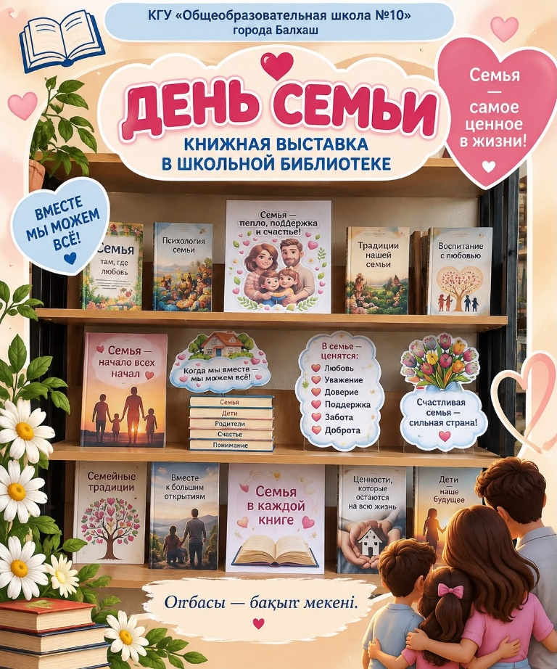
📚 День семьи
В школьной библиотеке КГУ «Общеобразовательная школа №10» города Балхаш была оформлена тематическая книжная выставка, посвящённая Дню семьи.
На выставке представлены книги о семейных ценностях, любви и заботе, взаимоотношениях родителей и детей, уважении к старшему поколению и важности сохранения семейных традиций.
«Отбасы — бақыт мекені.»
Семья — место, где живёт счастье.
Семья — наша главная опора, источник тепла, любви и поддержки. Пусть в каждом доме царят взаимопонимание, уважение, благополучие и счастье!
Отбасы күні құтты болсын!
С Днём семьи!
📖 Библиотекарь: Леонтьева А.А

